LAPORAN PROYEK MACHINE LEARNING
Prediksi Konsentrasi Karbon Monoksida (CO) Menggunakan
Random Forest Pada Data Kualitas Udara


Disusun oleh:
Nama : Mohammad Hadi Purnomo
NIM : 231011402465
Kelas : 05TPLP001

PROGRAM STUDI TEKNIK INFORMATIKA
FAKULTAS ILMU KOMPUTER
UNIVERSITAS PAMULANG
TANGERANG SELATAN
2025

LAPORAN PROYEK MACHINE LEARNING

Nama : Mohammad Hadi Purnomo
NIM : 231011402465
Program Studi : Teknik Informatika
Mata Kuliah : Machine Learning
Dosen Pengampu : Hardiansyah S.Kom., M.M., M.Kom.
Tahun Akademik : 2025

BAB I
PENDAHULUAN
  - Latar Belakang
Pencemaran udara merupakan salah satu permasalahan lingkungan yang hingga saat ini masih menjadi tantangan serius di berbagai belahan dunia, khususnya di wilayah perkotaan dan kawasan industri. Pertumbuhan jumlah penduduk yang pesat, peningkatan aktivitas transportasi, serta perkembangan sektor industri menyebabkan peningkatan emisi gas buang ke atmosfer. Aktivitas tersebut berkontribusi terhadap meningkatnya konsentrasi polutan udara berbahaya seperti karbon monoksida (CO), nitrogen oksida (NOx), dan nitrogen dioksida (NO₂), yang sebagian besar berasal dari proses pembakaran bahan bakar fosil.
Paparan polutan udara dalam jangka pendek maupun jangka panjang dapat memberikan dampak negatif terhadap kesehatan manusia. Beberapa penelitian menunjukkan bahwa paparan CO, NOx, dan NO₂ dapat menyebabkan gangguan sistem pernapasan, penurunan fungsi paru-paru, iritasi saluran pernapasan, serta meningkatkan risiko penyakit kardiovaskular. Selain berdampak pada kesehatan manusia, pencemaran udara juga berpengaruh terhadap kualitas lingkungan, seperti terjadinya hujan asam dan penurunan kualitas udara ambien yang dapat mengganggu keseimbangan ekosistem.
Seiring dengan perkembangan teknologi, pemantauan kualitas udara kini tidak lagi bergantung pada metode manual. Perkembangan sensor lingkungan dan Internet of Things (IoT) memungkinkan proses pengumpulan data kualitas udara dilakukan secara otomatis, real-time, dan berkelanjutan. Sensor-sensor tersebut mampu menghasilkan data dalam jumlah besar dengan interval waktu yang rapat. Namun demikian, data sensor kualitas udara umumnya memiliki karakteristik yang kompleks, bersifat non-linear, serta sering mengandung noise dan nilai hilang (missing values). Kondisi ini menyebabkan metode analisis konvensional menjadi kurang optimal dalam menghasilkan prediksi yang akurat.
Dalam menghadapi permasalahan tersebut, pendekatan machine learning menjadi solusi yang relevan dan efektif. Machine learning memiliki kemampuan untuk mempelajari pola tersembunyi dari data historis tanpa memerlukan asumsi matematis yang ketat. Dengan memanfaatkan algoritma machine learning, data kualitas udara yang kompleks dapat dianalisis untuk menghasilkan model prediksi yang lebih akurat dan adaptif. Pendekatan ini telah banyak digunakan dalam berbagai penelitian untuk memprediksi konsentrasi polutan udara dan indeks kualitas udara (Air Quality Index).
Berdasarkan latar belakang tersebut, proyek Ujian Akhir Semester (UAS) ini berfokus pada penerapan metode machine learning untuk memprediksi kualitas udara menggunakan dataset AirQualityUCI. Dataset AirQualityUCI merupakan dataset publik yang berisi data pengukuran kualitas udara di lingkungan perkotaan yang dikumpulkan menggunakan sensor kimia selama periode tertentu. Dataset ini mencakup berbagai variabel polutan udara seperti CO, NOx, dan NO₂, serta parameter lingkungan lainnya. Melalui penerapan dan evaluasi algoritma machine learning terhadap dataset ini, diharapkan dapat diperoleh model prediksi kualitas udara yang akurat serta memberikan pemahaman mengenai potensi machine learning dalam mendukung sistem pemantauan kualitas udara yang cerdas dan berkelanjutan.

  - Rumusan Masalah
Rumusan masalah dalam proyek ini adalah sebagai berikut:
- Bagaimana karakteristik data kualitas udara pada dataset AirQualityUCI setelah dilakukan preprocessing data?
- Bagaimana kinerja algoritma Random Forest Regressor dalam memprediksi konsentrasi karbon monoksida (CO) berdasarkan data sensor kualitas udara?
- Seberapa akurat model machine learning dalam memprediksi kualitas udara berdasarkan hasil evaluasi model?

  - Tujuan Proyek
Tujuan dari proyek machine learning ini adalah sebagai berikut:
- Menganalisis karakteristik dan pola data kualitas udara pada dataset AirQualityUCI menggunakan metode Exploratory Data Analysis (EDA).
- Membangun model prediksi kualitas udara dengan menerapkan algoritma Random Forest Regressor.
- Mengevaluasi performa model prediksi menggunakan metrik evaluasi regresi.
- Menilai potensi penerapan pendekatan machine learning dalam mendukung sistem pemantauan kualitas udara berbasis data sensor.

BAB II
DATASET DAN METODOLOGI

2.1 Deskripsi Dataset
Dataset yang digunakan dalam proyek ini adalah AirQualityUCI yang diperoleh dari UCI Machine Learning Repository. Dataset ini berisi data kualitas udara yang dikumpulkan menggunakan sistem sensor gas otomatis yang dipasang di sebuah kota di Italia. Pengambilan data dilakukan secara berkala dalam interval waktu tertentu, sehingga dataset ini mampu merepresentasikan kondisi kualitas udara secara kontinu selama periode pengamatan. Data yang dikumpulkan mencakup berbagai parameter pencemar udara dan kondisi lingkungan, sehingga dapat digunakan untuk analisis lebih lanjut dalam pemodelan dan prediksi kualitas udara.
Dataset mencakup beberapa kelompok variabel utama, yaitu:
- Konsentrasi gas polutan, seperti CO(GT), NOx(GT), dan NO2(GT).
- Sensor elektronik, seperti PT08.S1 hingga PT08.S5, yang merepresentasikan
respons sensor terhadap gas tertentu.
- Variabel lingkungan, seperti temperatur (T), kelembaban relatif (RH), dan
kelembaban absolut (AH).
- Informasi waktu, berupa tanggal dan jam pengukuran.
Karakteristik data yang bersifat numerik, kontinu, serta memiliki hubungan yang
kompleks menjadikan dataset ini sangat cocok untuk pendekatan regresi berbasis
machine learning.dalam penelitian ini, variabel target yang digunakan adalah CO(GT), yaitu konsentrasi karbon monoksida, sedangkan variabel lainnya digunakan sebagai fitur input untuk membangun model regresi berbasis machine learning.

2.2 Tahapan Preprocessing

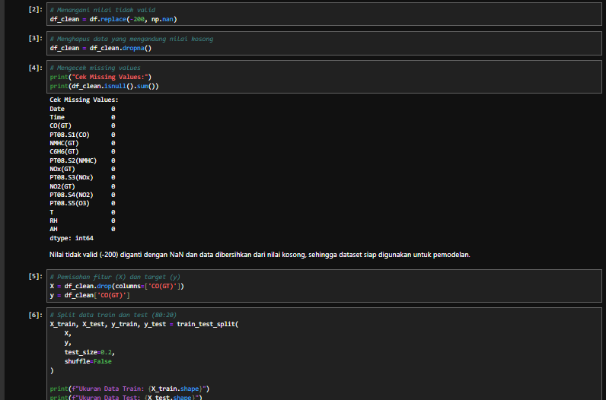
Pada tahap awal, dilakukan proses preprocessing data untuk memastikan kualitas data sebelum digunakan dalam pemodelan machine learning. Dataset AirQualityUCI diketahui memiliki nilai tidak valid yang direpresentasikan dengan angka -200. Nilai tersebut tidak merepresentasikan kondisi pengukuran yang sebenarnya, sehingga perlu ditangani terlebih dahulu. Oleh karena itu, seluruh nilai -200 pada dataset digantikan dengan nilai NaN (Not a Number) agar dapat diproses lebih lanjut menggunakan teknik penanganan data hilang.
Setelah penggantian nilai tidak valid, langkah selanjutnya adalah menghapus seluruh baris data yang mengandung nilai kosong (missing values) menggunakan metode dropna(). Proses ini dilakukan untuk memastikan bahwa dataset yang digunakan dalam pemodelan tidak mengandung nilai kosong yang dapat memengaruhi kinerja model. Hasil pengecekan missing values menunjukkan bahwa seluruh variabel dalam dataset telah bersih dari nilai kosong, sehingga dataset dinyatakan siap untuk digunakan pada tahap pemodelan.
Selanjutnya, dilakukan pemisahan antara variabel fitur (X) dan variabel target (y). Dalam penelitian ini, variabel target yang digunakan adalah CO(GT), yaitu konsentrasi karbon monoksida. Sementara itu, seluruh variabel lainnya digunakan sebagai fitur input dalam model regresi. Pemisahan ini bertujuan untuk memfokuskan model dalam mempelajari hubungan antara variabel input dan konsentrasi karbon monoksida.
Tahap berikutnya adalah pembagian dataset menjadi data latih (training data) dan data uji (testing data) menggunakan fungsi train_test_split. Dataset dibagi dengan proporsi 80% data latih dan 20% data uji. Parameter shuffle=False digunakan untuk mempertahankan urutan data, mengingat dataset memiliki karakteristik deret waktu (time series). Data latih digunakan untuk membangun model, sedangkan data uji digunakan untuk mengevaluasi performa model dalam memprediksi data yang belum pernah dilihat sebelumnya.
Melalui tahapan preprocessing dan pembagian dataset ini, data yang digunakan telah berada dalam kondisi bersih, terstruktur, dan siap untuk digunakan dalam proses pelatihan serta evaluasi model machine learning.

2.3 Exploratory Data Analysis (EDA)

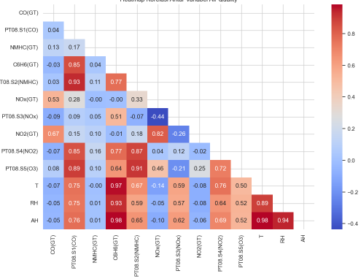
Gambar di atas menunjukkan heatmap korelasi antar variabel pada dataset AirQualityUCI. Heatmap ini digunakan untuk menganalisis tingkat hubungan linear antara variabel sensor gas, konsentrasi polutan, dan variabel lingkungan. Nilai korelasi berkisar antara -1 hingga 1, di mana nilai mendekati 1 menunjukkan hubungan positif yang kuat, nilai mendekati -1 menunjukkan hubungan negatif yang kuat, dan nilai mendekati 0 menunjukkan hubungan yang lemah atau tidak signifikan.
Berdasarkan heatmap tersebut, terlihat bahwa konsentrasi karbon monoksida (CO(GT)) memiliki korelasi positif dengan beberapa sensor gas, khususnya PT08.S1(CO) dan PT08.S5(O3). Hal ini menunjukkan bahwa respons sensor gas memiliki hubungan yang cukup kuat dengan perubahan konsentrasi CO, sehingga relevan digunakan sebagai fitur input dalam model prediksi.
Selain itu, terdapat korelasi yang tinggi antar sensor elektronik, seperti antara PT08.S1(CO) dengan PT08.S2(NMHC) serta PT08.S2(NMHC) dengan PT08.S4(NO2). Korelasi tinggi ini mengindikasikan bahwa sensor-sensor tersebut merespons pola gas yang saling berkaitan di lingkungan udara, yang mendukung hasil Exploratory Data Analysis sebelumnya.
Variabel lingkungan, yaitu temperatur (T), kelembaban relatif (RH), dan kelembaban absolut (AH), juga menunjukkan korelasi yang signifikan satu sama lain. Hubungan ini mencerminkan keterkaitan alami antar kondisi lingkungan yang dapat memengaruhi konsentrasi polutan serta kinerja sensor gas. Korelasi antara variabel lingkungan dan sensor gas menunjukkan bahwa faktor lingkungan turut berperan dalam dinamika kualitas udara.
Secara keseluruhan, hasil analisis korelasi ini menunjukkan adanya hubungan yang cukup kuat antara variabel sensor gas dan konsentrasi polutan, khususnya CO(GT). Temuan ini mendukung pemilihan variabel sensor dan lingkungan sebagai fitur input dalam model Random Forest Regressor, serta menjelaskan mengapa model mampu menghasilkan prediksi kualitas udara dengan performa yang baik.

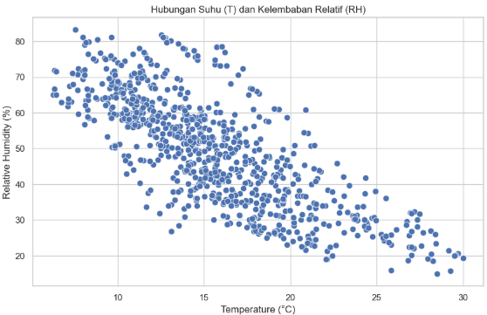
Gambar tersebu menunjukkan hubungan antara suhu udara (T) dan kelembaban relatif (RH). Berdasarkan visualisasi scatter plot tersebut, terlihat adanya hubungan negatif antara kedua variabel, di mana peningkatan suhu cenderung diikuti oleh penurunan kelembaban relatif. Pola ini menunjukkan karakteristik data lingkungan yang konsisten dengan kondisi atmosfer pada umumnya. Informasi ini penting dalam proses analisis data karena variabel suhu dan kelembaban dapat memengaruhi konsentrasi polutan udara serta respons sensor gas.

2.4 Metode Machine Learning
Metode machine learning yang digunakan dalam proyek ini adalah Random Forest Regressor. Algoritma ini merupakan salah satu metode ensemble learning yang bekerja dengan menggabungkan banyak decision tree untuk menghasilkan prediksi yang lebih stabil dan akurat dibandingkan dengan satu model pohon keputusan tunggal. Setiap decision tree dibangun dari subset data dan fitur yang berbeda, sehingga mampu mengurangi risiko overfitting dan meningkatkan kemampuan generalisasi model.
Random Forest Regressor dipilih karena memiliki kemampuan yang baik dalam menangani hubungan data yang bersifat non-linear, yang umum ditemukan pada data kualitas udara berbasis sensor. Selain itu, algoritma ini juga relatif tahan terhadap noise dan variasi data yang tinggi, sehingga cocok digunakan pada dataset sensor yang sering mengalami fluktuasi dan ketidakteraturan. Karakteristik tersebut menjadikan Random Forest sebagai metode yang efektif dalam mempelajari pola kompleks dari data kualitas udara.
Selain keunggulan tersebut, Random Forest Regressor juga dikenal memiliki performa yang stabil dan tidak memerlukan banyak asumsi terhadap distribusi data. Hal ini menjadikannya pilihan yang tepat untuk memprediksi konsentrasi polutan udara berdasarkan kombinasi data sensor dan variabel lingkungan. Dengan memanfaatkan kelebihan-kelebihan tersebut, diharapkan model Random Forest Regressor mampu menghasilkan prediksi konsentrasi karbon monoksida (CO) yang akurat dan andal.

BAB III
HASIL DAN PEMBAHASAN

3.1 Proses Training Model
Pada tahap ini, model Random Forest Regressor dilatih menggunakan data latih (training data) yang telah melalui proses preprocessing sebelumnya. Proses training dilakukan dengan memanfaatkan sejumlah parameter utama, seperti jumlah pohon keputusan (n_estimators) dan kedalaman maksimum pohon (max_depth). Parameter-parameter ini berperan penting dalam menentukan kompleksitas model serta kemampuannya dalam mempelajari pola data.
Selama proses training, model Random Forest Regressor bekerja dengan membangun banyak decision tree berdasarkan kombinasi acak dari data latih dan fitur input. Setiap pohon keputusan mempelajari hubungan antara variabel input dengan variabel target, yaitu CO(GT). Hasil prediksi akhir dari model diperoleh melalui proses agregasi, yaitu dengan mengambil rata-rata prediksi dari seluruh pohon keputusan yang terbentuk.
Tujuan utama dari proses training ini adalah untuk mempelajari hubungan antara fitur input dan konsentrasi karbon monoksida CO(GT) secara optimal, sehingga model mampu melakukan prediksi yang akurat terhadap data yang belum pernah dilihat sebelumnya. Dengan proses training yang baik, diharapkan model dapat menangkap pola non-linear pada data kualitas udara dan menghasilkan performa prediksi yang stabil.

3.2 Evaluasi Model
Evaluasi model dilakukan untuk mengukur kinerja Random Forest Regressor dalam memprediksi konsentrasi karbon monoksida CO(GT) pada data uji. Evaluasi ini menggunakan tiga metrik regresi, yaitu Mean Absolute Error (MAE), Mean Squared Error (MSE), dan R-Squared (R²), yang masing-masing memberikan sudut pandang berbeda terhadap performa model.
Berdasarkan hasil pengujian, diperoleh nilai Mean Absolute Error (MAE) sebesar 0.2587. Nilai ini menunjukkan bahwa rata-rata selisih absolut antara nilai prediksi dan nilai aktual konsentrasi CO(GT) relatif kecil, sehingga kesalahan prediksi model dapat dikatakan rendah.
Nilai Mean Squared Error (MSE) yang diperoleh adalah 0.3379. Metrik ini memberikan penalti yang lebih besar terhadap kesalahan prediksi yang bernilai besar. Nilai MSE yang relatif kecil mengindikasikan bahwa model mampu menjaga kestabilan prediksi dan tidak menghasilkan kesalahan ekstrem yang signifikan.
Selain itu, nilai R-Squared (R²) yang dihasilkan sebesar 0.9426. Nilai ini menunjukkan bahwa model Random Forest Regressor mampu menjelaskan sekitar 94,26% variasi data target CO(GT) berdasarkan fitur input yang digunakan. Nilai R² yang mendekati 1 menandakan bahwa model memiliki kemampuan prediksi yang sangat baik dan hubungan yang kuat antara variabel input dan variabel target.
Berdasarkan ketiga metrik evaluasi tersebut, dapat disimpulkan bahwa model Random Forest Regressor memiliki performa yang sangat baik dalam memprediksi konsentrasi karbon monoksida (CO). Model mampu menghasilkan prediksi yang akurat, stabil, dan andal, sehingga berpotensi untuk diterapkan dalam sistem pemantauan kualitas udara berbasis data sensor.
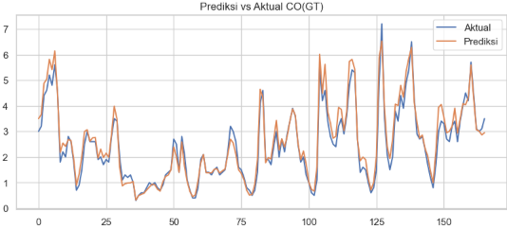
Gambar tersebut menunjukkan perbandingan antara nilai aktual dan nilai prediksi konsentrasi karbon monoksida CO(GT) pada data uji. Berdasarkan grafik tersebut, terlihat bahwa garis prediksi memiliki pola yang sangat mendekati nilai aktual. Hal ini menunjukkan bahwa model Random Forest Regressor mampu menangkap pola data dengan baik serta menghasilkan prediksi yang akurat dan stabil terhadap variasi konsentrasi CO(GT).

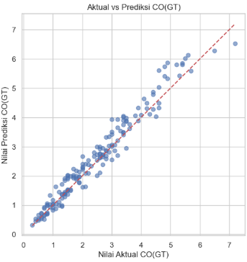
Gambar tersebut menunjukkan scatter plot antara nilai aktual dan nilai prediksi konsentrasi karbon monoksida CO(GT). Garis diagonal pada grafik merepresentasikan kondisi prediksi sempurna. Terlihat bahwa sebagian besar titik data berada di sekitar garis diagonal, yang menunjukkan bahwa model Random Forest Regressor memiliki tingkat akurasi yang tinggi dan mampu memprediksi konsentrasi CO(GT) dengan baik. Pola ini sejalan dengan nilai koefisien determinasi (R²) yang tinggi.

3.3 Pembahasan

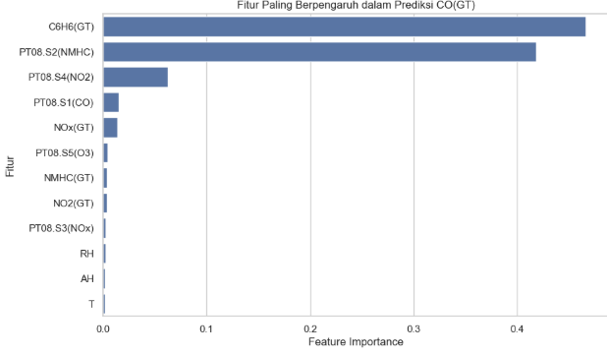

Gambar tersebut menunjukkan tingkat kepentingan (feature importance) masing-masing variabel input dalam model Random Forest Regressor. Berdasarkan hasil tersebut, variabel C6H6(GT) dan PT08.S2(NMHC) memiliki pengaruh paling besar dalam memprediksi konsentrasi karbon monoksida CO(GT). Hal ini menunjukkan bahwa respons sensor terhadap senyawa hidrokarbon dan gas terkait memiliki hubungan yang kuat dengan konsentrasi CO. Temuan ini selaras dengan hasil analisis korelasi pada tahap Exploratory Data Analysis, di mana beberapa sensor gas menunjukkan hubungan yang signifikan dengan variabel target.
Hasil evaluasi model menunjukkan bahwa Random Forest Regressor mampu memprediksi kualitas udara dengan baik, khususnya dalam memprediksi konsentrasi karbon monoksida CO(GT). Performa model yang baik ini ditunjukkan oleh nilai kesalahan prediksi yang relatif rendah serta nilai koefisien determinasi yang tinggi. Hal ini mengindikasikan bahwa model memiliki kemampuan yang kuat dalam mempelajari pola data kualitas udara berbasis sensor.
Temuan tersebut sejalan dengan hasil Exploratory Data Analysis (EDA) yang menunjukkan adanya hubungan yang kuat antara nilai sensor gas dan konsentrasi polutan. Korelasi yang signifikan antara variabel sensor dan konsentrasi CO(GT) mendukung pemilihan fitur input yang digunakan dalam model. Dengan demikian, hasil EDA berperan penting dalam menjelaskan mengapa model Random Forest Regressor mampu menghasilkan prediksi yang akurat.
Meskipun demikian, terdapat beberapa keterbatasan yang perlu diperhatikan dalam penelitian ini. Data kualitas udara berbasis sensor masih mengandung noise, yang berpotensi memengaruhi akurasi prediksi pada kondisi tertentu. Selain itu, Random Forest Regressor termasuk ke dalam kategori model black-box, sehingga interpretasi terhadap proses pengambilan keputusan model menjadi terbatas. Oleh karena itu, diperlukan pengembangan lebih lanjut, seperti penerapan metode interpretabilitas model atau teknik pengolahan data tambahan, untuk meningkatkan transparansi dan keandalan sistem prediksi kualitas udara di masa mendatang.

BAB IV
KESIMPULAN DAN SARAN
4.1 Kesimpulan
Berdasarkan hasil proyek yang telah dilakukan, dapat disimpulkan bahwa Random Forest Regressor efektif digunakan untuk memprediksi kualitas udara berdasarkan data sensor dan variabel lingkungan yang terdapat pada dataset AirQualityUCI. Model yang dibangun mampu mempelajari hubungan kompleks antara fitur input dan konsentrasi polutan, khususnya karbon monoksida CO(GT).
Kemampuan Random Forest Regressor dalam menangkap pola non-linear pada data menjadikannya sesuai untuk digunakan pada data kualitas udara berbasis sensor yang bersifat dinamis dan kompleks. Selain itu, hasil evaluasi menunjukkan bahwa model memiliki kemampuan generalisasi yang baik, yang ditandai dengan tingkat kesalahan prediksi yang relatif rendah serta nilai koefisien determinasi yang tinggi pada data uji.
Dengan demikian, penerapan metode machine learning, khususnya Random Forest Regressor, menunjukkan potensi yang besar dalam mendukung system pemantauan dan prediksi kualitas udara. Pendekatan ini dapat menjadi dasar bagi pengembangan sistem pemantauan kualitas udara yang lebih cerdas, akurat, dan berbasis data di masa mendatang.
4.2 Saran
Berdasarkan hasil penelitian yang telah dilakukan, terdapat beberapa saran yang dapat dipertimbangkan untuk pengembangan lebih lanjut guna meningkatkan akurasi dan keandalan model prediksi kualitas udara, antara lain sebagai berikut:
- Melakukan tuning hyperparameter Penelitian selanjutnya disarankan untuk melakukan proses hyperparameter tuning pada model Random Forest Regressor, seperti pengaturan jumlah pohon (n_estimators), kedalaman maksimum pohon (max_depth), serta parameter lainnya. Proses ini diharapkan dapat meningkatkan performa model dan mengoptimalkan hasil prediksi.
- Menggunakan pendekatan time series Mengingat data kualitas udara memiliki karakteristik deret waktu, pendekatan time series dapat diterapkan untuk mempertimbangkan pola temporal, seperti tren harian atau musiman. Pendekatan ini diharapkan mampu meningkatkan akurasi prediksi dengan memanfaatkan informasi waktu secara lebih optimal.
- Membandingkan performa dengan algoritma regresi lain Untuk memperoleh gambaran yang lebih komprehensif, penelitian selanjutnya dapat membandingkan performa Random Forest Regressor dengan algoritma regresi lain, seperti Linear Regression, Support Vector Regression (SVR), atau Gradient Boosting, guna menentukan metode yang paling sesuai untuk data kualitas udara.
- Menambahkan fitur eksternal Pengembangan selanjutnya juga dapat dilakukan dengan menambahkan fitur eksternal, seperti data cuaca, kepadatan lalu lintas, atau aktivitas industri. Penambahan fitur ini diharapkan dapat memperkaya informasi input dan meningkatkan kemampuan model dalam memprediksi kualitas udara secara lebih akurat.

DAFTAR PUSAKA

Breiman, L. (2001). Random forests. Machine Learning, 45(1), 5–32.
Bishop, C. M. (2006). Pattern Recognition and Machine Learning. Springer.
De Vito, S., Massera, E., Piga, M., Martinotto, L., & Di Francia, G. (2008).
On-field calibration of an electronic nose for benzene estimation in an urban pollution monitoring scenario. Sensors and Actuators B: Chemical, 129(2), 750–757.
Géron, A. (2019). Hands-On Machine Learning with Scikit-Learn, Keras, and TensorFlow. O’Reilly Media.
UCI Machine Learning Repository. (2016). Air Quality Data Set. University of California, Irvine. https://archive.ics.uci.edu/ml/datasets/air+quality
World Health Organization. (2021). WHO Global Air Quality Guidelines. World Health Organization.

